
Expérience de la Fontaine à bulles

- Prend un bécher.
- Prélève précisément 15 g de bicarbonate de soude.
1ère étape  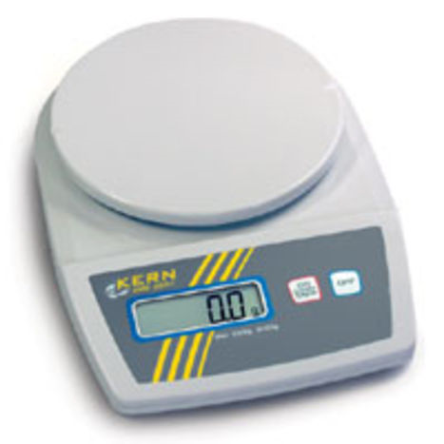 | 2ème étape | 3ème étape
Mise sous tension | Tare | Mesure et lecture
- Verse cette masse dans le bécher
- Prélève précisément 30 mL d’huile et verse délicatement dans le bécher sans mélanger au bicarbonate de soude. Choisi la verrerie la plus adaptée :
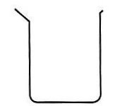 | 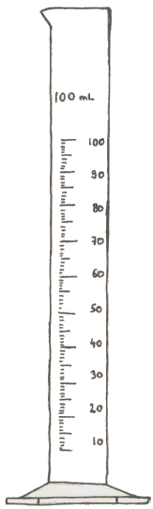 |  | 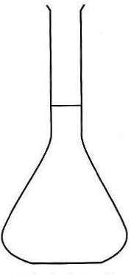 | 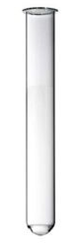 | 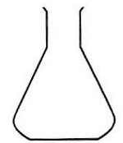
Bécher  V = | Eprouvette graduée  V = | Pot  V = | Fiole jaugée  V = | Tube à essai  V | Erlenmeyer  V =
- Verse ensuite précisément et délicatement 20 mL de vinaigre blanc .
Vinaigre
Huile
Bicarbonate
- Observe !
- Pour colorer, tu peux rajouter une solution aqueuse de
  - Permanganate de potassium KMnO₄ ou
  - de Sulfate de suivre Cu SO₄ ou tout autre colorant alimentaire.

Chimiste en herbe, tu as bien sûr analyser ce phénomène :
- Le vinaigre ne se mélange pas à l’huile : ils sont dits non miscibles !
- Le vinaigre constitue la phase inférieure, il est donc plus « dense » que l’huile.
- Le vinaigre en contact avec le bicarbonate de soude conduit une effervescence : la réaction chimique produit des bulles, qui remontent à la surface…ce gaz peut éteindre une allumette ou blanchir l’eau de chaux : c’est donc du dioxyde de carbone, CO₂
- Le colorant ajouté doit se mélanger au vinaigre, il faut qu’il soit miscible au vinaigre. Il colorera ainsi la phase inférieure et le pourtour des bulles, rendant ce spectacle féerique…
Remarque :
- La hauteur d’huile est importante pour la beauté du spectacle…plus elle est importante, plus les bulles monteront .Il est donc préférable d’utiliser un récipient effilé.
- La quantité de bicarbonate et de vinaigre à peu d’importance.

Matériel : Vous trouverez tous les produits dans les grandes surfaces…
- Vinaigre blanc ou de vin ( 0,8 euros le litre )
- Bicarbonate de soude ( ou de sodium )( 1,2 euros les 800 g )
- Huile ( O,8 euros le litre )
Bonnes fêtes de fin d’année !

